E.3.X. – Módulo para la estimación de la generación eléctrica de placas solares.

En este documento se especifica la metodología para estimar la generación eléctrica de un conjunto de placas solares. Para ello, se especifica cómo obtener las distintas variables meteorológicas necesarias dado un proveedor externo, los datos técnicos de las placas para su caracterización, así como, dos metodologías para la predicción de la generación solar en función de los datos técnicos disponibles.

|  |  |  |  |
| --- | --- | --- | --- |
| **Proyecto** | Medeva | **Expediente** | EXP0146459-MIP 20211036 |
| **Nombre** | Módulo para la estimación de la generación eléctrica de placas solares | | |
| **Autores** | Ferran Pinsach (IREC), Lucía Igualada (IREC) | | |
| **Versión** | 2.0 | **Fecha** | 27/10/2022 |

Contenido

1. Introducción a la implementación 4

2. Implementación de la API del servicio WeatherBit 4

2.1 Definición de los parámetros de configuración 6

2.2 Petición de datos 7

2.3 Estructura final de los datos 9

2.4 Armonización de unidades de medida 10

2.5 Cambiar frecuencia a los datos descargados 10

2.6 Datos a tiempo real en WeatherBit 12

2.6.1 Current Weather API 12

3. Estimación de la producción solar de un sistema fotovoltaico. 15

3.1 Hipótesis bajo la estimación de la producción solar en un sistema fotovoltaico 15

3.2 Modelización básica de la potencia solar generada 15

3.1.1 Información de entrada necesaria 16

3.1.2 Cálculo de la potencia generada (DC) 16

3.3 Modelización avanzada de la potencia solar generada 17

3.3.1 Información de entrada necesaria 18

3.3.2 Estimación producción solar 20

3.3.3 Estimación de la irradiancia sobre superficies inclinadas $In,ttotal$ 20

3.3.4 Modelización para el cálculo de la temperatura del módulo $Tn,tC$ 23

Referencias 25

Ilustraciones

Ilustración 1: Opciones para definir información geográfica en Weatherbit. https://www.weatherbit.io/api/swaggerui/weather-api-v2#/24032hour324732hourly32Forecast 8

Ilustración 2: Posibles valores para el parámetro de configuración units. Fuente: Weatherbit 8

Ilustración 3: Ejemplo JSON. Fuente: Weatherbit 10

Ilustración 4: Ejemplo JSON de la API “Current Weather”. Fuente: Weatherbit 14

Ilustración 5: Código en Python para la descarga de información de WeatherBit, incluyendo la información a futuro y la presente. 15

Diagramas

|  |
| --- |
| Diagrama 1: Esquema general del módulo meteorológico. |
| Diagrama 2: Estructura del módulo de descarga de datos |
| Diagrama 3: Módulo de predicción de la producción basado en formulación de IREC |
| Diagrama 4: Estimación de la producción solar avanzada |
| Diagrama 5: Cálculo de la irradiación sobre superficies inclinadas |
| Diagrama 6: Calculo de la temperatura interior de las placas SAPM |

# Introducción a la implementación

La producción energética de los sistemas fotovoltaicos, PV, depende principalmente, de la irradiancia solar. La irradiancia solar se define como la potencia incidente por unidad de superficie de una radiación electromagnética, en este caso proveniente del sol, y cuyas unidades de medida son W/m2. Aunque en menor medida, otros dos elementos meteorológicos con impacto destacable en la producción solar son la temperatura ambiente (ºC) y la velocidad del viento (m/s).

Teniendo en consideración estas tres variables meteorológicas, en este documento se detallará cómo obtener la predicción de dichas variables a través del servicio externo WeatherBit, así como dos metodologías para la estimación de la generación solar a 24 horas vista de un sistema fotovoltaico. La primera opción, se trata de una formulación que no requiere de apenas datos técnicos sobre el sistema fotovoltaico, mientras que en la segunda metodología la información requerida sobre la instalación es mayor.

El siguiente diagrama muestra el flujo propuesto para este módulo:



Diagrama 1: Esquema general del módulo meteorológico.

# Implementación de la API del servicio WeatherBit

Para la obtención de la información meteorológica EFIMOB ha propuesto el proveedor WeatherBit (<https://www.weatherbit.io/>). Este servicio proporciona información horaria de un listado de variables, entre las cuales son necesarias descargar las siguientes:

* $T_{t}^{Ambiente}$- Temperatura (temp): en grados Celsius
* $V_{t}^{Wind}-$ Velocidad del viento (wind_spd): en m/s
* $I_{t}^{GlobalH}-$ Irradiancia global horizontal (ghi): en W/m2
* Irradiancia difusa horizontal (dhi): en W/m2
* Irradiancia directa normal (dni): en W/m2

Como en el caso de las tarifas eléctricas, el Planificador del sistema necesitará como dato de entrada, la estimación de producción solar para las siguientes 24 horas desde el momento de la ejecución. Dado que dicha estimación se realiza a partir de los datos meteorológicos descargados, cómo mínimo se deben descargar siempre los datos disponibles para las siguientes 24h + x horas de margen, dónde x debe tomar un valor mínimo igual a la frecuencia de refresco de los datos de WeatherBit; actualmente cada hora aproximadamente.

A continuación, se desarrollan las siguientes subsecciones para el desarrollo de la API de Weatherbit:

1. Definición de los parámetros de configuración.
2. Petición de datos.
3. Estructuración final de los datos.
4. Armonización de unidades de medida.
5. Cambio de frecuencia temporal sobre los datos descargados.



Diagrama 2: Estructura del módulo de descarga de datos

## Definición de los parámetros de configuración

En este punto se deben introducir los siguientes elementos:

* **API url base**: para el servicio contratado, la url para realizar la petición a Weatherbit comienza de la siguiente manera: https://api.weatherbit.io/v2.0/forecast/hourly
* **API key (key)**: llave de acceso alphanumérica proporcionada por WeatherBit.
* **Horas (hours):** Aquí se determina la ventana temporal para la predicción. El primer datetime será el correspondiente a la siguiente hora respecto la actual. Se pueden solicitar de 1 a 240 horas, siempre números enteros. El valor por defecto es 48.
* **Latitud y Longitud (lat & lon):** La latitud y longitud debe indicarse en grados. Aunque es posible introducir otros identificadores geográficos se recomiendan estos dos. No se recomienda utilizar el nombre de la población, dado que los acentos y otros caracteres especiales pueden no ser compatibles.

En la siguiente imagen se muestran las distintas alternativas para proporcionar la información geográfica a WeatherBit.

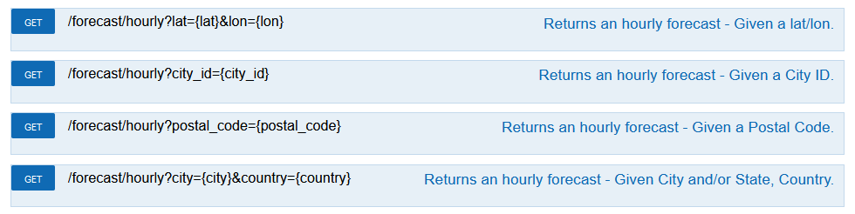

Ilustración 1: Opciones para definir información geográfica en Weatherbit. <https://www.weatherbit.io/api/swaggerui/weather-api-v2#/24032hour324732hourly32Forecast>

Para la opción de city_id, en la dirección <https://www.weatherbit.io/api/meta> se pueden descargar archivos CSV con identificadores para rellenar los campos de localización, como por ejemplo, saber que city_id tiene Barcelona.

* **Unidades (units)**: Por defecto WeatherBit utiliza la opción métrica: m/s, mm y grados Celsius. Por lo tanto, este parámetro no es necesario si no se desea cambiar de sistema métrico.

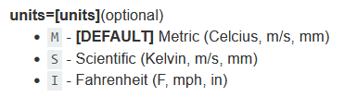

Ilustración 2: Posibles valores para el parámetro de configuración units. Fuente: Weatherbit

* **Idioma (lang):** Por defecto el proveedor trabaja en inglés. Se recomienda no cambiar el idioma.

## Petición de datos

En primer lugar, es necesario definir los headers que se utilizarán; ‘Accept’, ‘content-type, y ‘keep-alive’. En el código en Python introducido a continuación, se muestra como definirlos.

Además, también es necesario definir el url de ejecución, cuya base es https://api.weatherbit.io/v2.0/forecast/hourly , yespecificando a continuación, cada uno de los parámetros de configuración definidos en el apartado anterior.

**Ejemplo de url:** https://api.weatherbit.io/v2.0/forecast/hourly?city=Raleigh,NC&key=API_KEY&hours=48

Una vez se construye dicho url, junto con los headers, se procede a la llamada y la obtención de los datos en formato JSON.

#Python Code

#Headers

headers = dict()

headers['Accept'] = 'application/json'

headers['content-type'] = "application/json; charset=utf-8"

headers['keep-alive'] = "timeout=5"

#URL

url = 'https://api.weatherbit.io/v2.0/forecast/hourly?lat='+\

lat+"&lon="+lon+"&key="+ApiKey+"&units="+units+"&lang="+lang+\

"&hours="+hours

#Request

req = request.Request(url, headers = headers)

with request.urlopen(req) as response:

try:

json_data = response.read().decode('utf-8')

except:

json_data = response.readall().decode('utf-8')

result = json.loads(json_data)

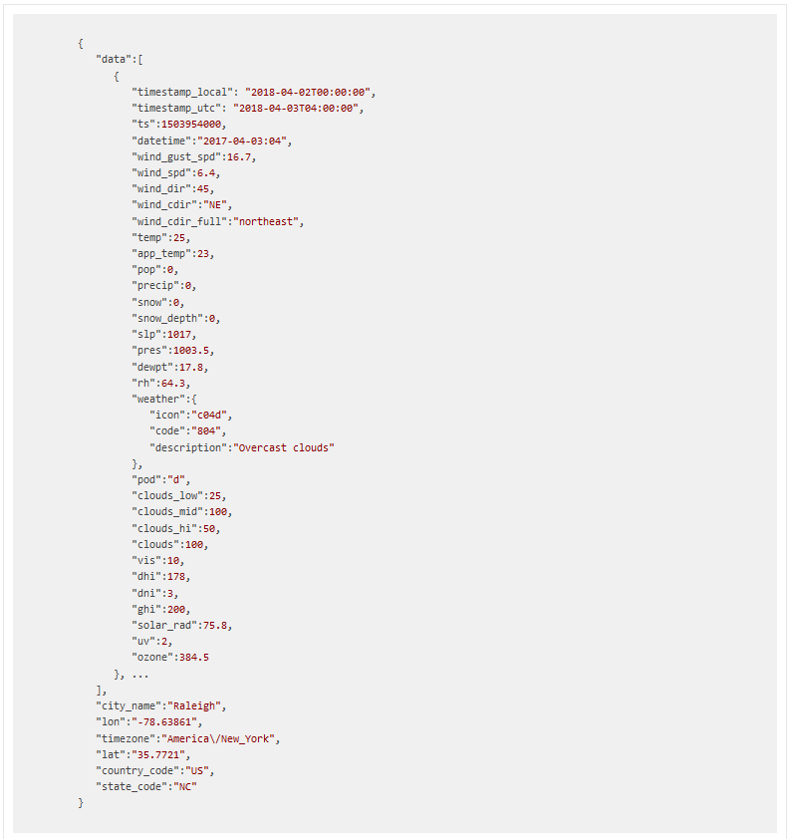

Ilustración 3: Ejemplo JSON. Fuente: Weatherbit

## Estructura final de los datos

Una vez descargado los datos es necesario estructurarlos. Tal y como se muestra en el código anterior de ejemplo, la respuesta de la llamada es un objeto en formato JSON. Para poder acceder a la información se puede proceder como sigue:

result["data"][hora i-ésima][variable j] #APLICABLE A PYTHON

De las variables disponibles en el JSON se recomiendan guardar cómo mínimo las siguientes:

|  |  |  |
| --- | --- | --- |
| Variable Weatherbit | Descripción | Unidades |
| timestamp_local | Timestamp en la hora local |  |
| timestamp_utc | Timestamp en UTC |  |
| temp | Temperatura | Celsius (por defecto) |
| wind_spd | Velocidad del viento | m/s (por defecto) |
| dhi | Irradiancia solar difusa en el plano horizontal | W/m2 [Clear Sky] |
| ghi | Irradiancia solar global en el plano horizontal | W/m2 [Clear Sky] |
| dni | Irradiancia solar directa normal | W/m2 [Clear Sky] |

Tabla 1: Variables a guardar del JSON generado por Weatherbit

En el siguiente enlace, sección “Fiel Descriptions”, se detallan todas las variables disponibles: <https://www.weatherbit.io/api/weather-forecast-hourly> .

## Armonización de unidades de medida

Debe tenerse en cuenta que, si bien los datos del proveedor meteorológico son medidos en W, estos deben de ser adaptados a las unidades en los que el resto del sistema (Balanceador, Planificador, Estimador, etc,) vayan a trabajar.

En el caso de que las unidades de trabajo con la energía fueran kW, los datos descargador de WeatherBit tendrían que transformarse de la siguiente manera:

*Irradiancia[kW*/m2*] = Irradiancia[W*/m2*]/1000;*

**Nota**: En las siguientes secciones se asumirá el kW como la unidad de trabajo.

## Cambiar frecuencia a los datos descargados

La información que sirve WeatherBit es horaria, por lo que si la frecuencia deseada por el usuario para los outputs del módulo es inferior a dicha hora, se deben interpolar los valores intermedios dentro de dicha hora.

Un método utilizado es el de la interpolación lineal. Dado dos horas consecutivas, $t_{i}$ y $t_{i+1}$, donde i es un valor entre las 0 y 22 horas, entonces la interpolación para la temperatura ambiente por ejemplo, $T_{t}^{Ambiente}$, para un valor temporal t que cumpla que $t_{i}≤t≤ t_{i+1}$, viene dada por:

$$f_{T}^{Ambiente}\left(t\right)=T_{t_{i}}^{Ambiente}+ \frac{T_{t_{i+1}}^{Ambiente}-T_{t_{i}}^{Ambiente}}{t_{i+1}-t_{i}}×(t-t_{i})$$

Dada que la frecuencia de los datos es horaria, entonces $t_{i+1}-t_{i}=1 hora$. Por lo tanto, la expresión anterior se reduce a la siguiente recta

$$f_{T}^{Ambiente}\left(t\right)=T_{t_{i}}^{Ambiente}+\left(T_{t_{i+1}}^{Ambiente}-T_{t_{i}}^{Ambiente}\right)×\left(t-t_{i}\right), t_{i}≤t≤ t_{i+1}$$

En Python se puede utilizar la función *resample* para cambiar la frecuencia temporal e *interpolate*[1] para aplicar la interpolación que aquí se menciona. Ambas funciones están disponibles en la librería Pandas. A continuación, se introduce un ejemplo de código, pasando de frecuencia horaria a cuarto horaria (0.25h).

#Python Code

#weather es la base de datos con frecuencia horaria

weather.set_index(["timestamp_utc"],inplace = True)

weather_resamp = weather.resample(rule = "0.25H").asfreq()

weather_resamp = weather_resamp.interpolate(method = "linear", axis = 0, limit = 1/0.25)

Finalmente, se presenta el pseudocódigo. Sea V una variable cuyos valores intra-horarios se quieren calcular con una interpolación lineal, y t el índice de esta variable. Si t es una fecha y $Δ_{t}$ la frecuencia en horas, entonces:

PSEUDOCÓDIGO

#Sea n = número de intervalos intra-horarios

n = 1/ $Δ_{t}$

Si t es una hora en punto, entonces:

De k = 1 hasta k = n-1 entonces:

$V\left[t +kΔ_{t}\right]= V\left[t\right]+\frac{\left(V\left[t +nΔ_{t}\right]- V\left[t\right]\right)}{n}×k$

Fin Si

## Datos a tiempo real en WeatherBit

Cuando se desea una frecuencia inferior a la horaria, por ejemplo cuartohoraria, se puede llegar a necesitar información meteorológica de la hora en curso. Para la información meteorológica de la hora actual, WeatherBit tiene la herramienta “*Current Weather*”.

### 2.6.1 Current Weather API

Los inputs necesarios para generar la petición de datos actuales son los mismos que los descritos en el apartado 2.1 a excepción de la URL base, que en este caso viene dada por;

* **API url base**: para el servicio current Weather, la url para realizar la petición a Weatherbit comienza de la siguiente manera: 'https://api.weatherbit.io/v2.0/current

De esta manera, la url final seguiría el siguiente formato:

url = 'https://api.weatherbit.io/v2.0/current?lat='+\

lat+"&lon="+lon+"&key="+ApiKey+"&units="+units+"&lang="+lang

Como se puede observar en la Ilustración 4, el nuevo JSON generado no incluye el campo fecha (timestamp o datetime). Para generar este dato de fecha y poder guardar la información descargada cronológicamente en la base de datos, se pueden tomar por ejemplo el primer tiempo de la predicción de meteo y restarle una hora: *datetime_local(utc) – 1 hora.*

El resto de procedimientos o información obtenida es la misma que la descrita en la explicación de la obtención de datos meteorológicos futuros.

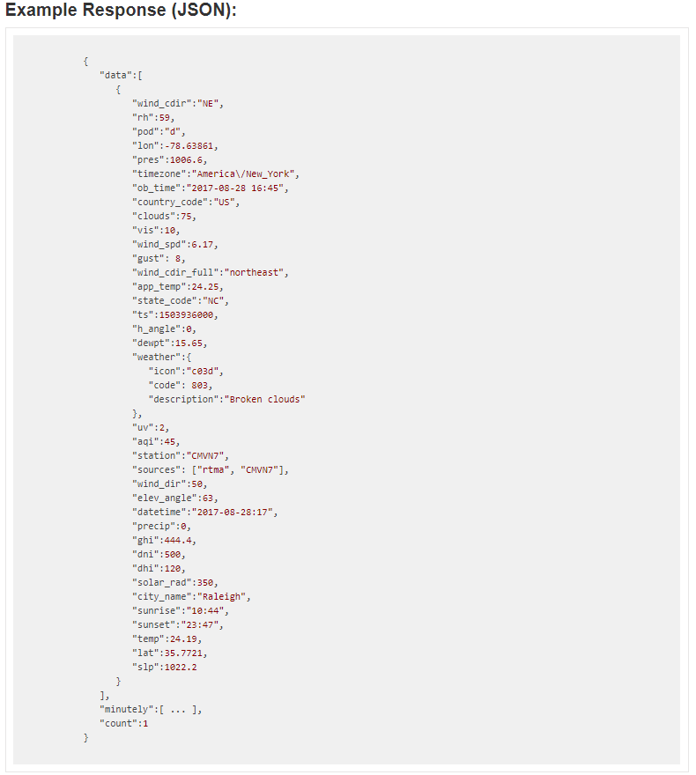

Ilustración 4: Ejemplo JSON de la API “Current Weather”. Fuente: Weatherbit

Ilustración 5: Código en Python para la descarga de información de WeatherBit, incluyendo la información a futuro y la presente.

#Python Code

#Headers

headers = dict()

headers['Accept'] = 'application/json'

headers['content-type'] = "application/json; charset=utf-8"

headers['keep-alive'] = "timeout=5"

#URL

url = 'https://api.weatherbit.io/v2.0/forecast/hourly?lat='+\

lat+"&lon="+lon+"&key="+ApiKey+"&units="+units+"&lang="+lang+\

"&hours="+hours

#Request

req = request.Request(url, headers = headers)

with request.urlopen(req) as response:

try:

json_data = response.read().decode('utf-8')

except:

json_data = response.readall().decode('utf-8')

result = json.loads(json_data)

### Extraer información de result y guardarlo en un pandas DataFrame, se puede llamar out: ["timestamp_local","timestamp_utc","temp","wind_spd","dhi","ghi","dni"]

#CURRENT WEATHER API

#URL

url2 = 'https://api.weatherbit.io/v2.0/current?lat='+\

lat+"&lon="+lon+"&key="+ApiKey+"&units="+units+"&lang="+lang

#Repetir Request con la nueva URL.

req = request.Request(url2, headers = headers)

with request.urlopen(req) as response:

try:

json_data = response.read().decode('utf-8')

except:

json_data = response.readall().decode('utf-8')

result = json.loads(json_data)

#Extraer la informacion del request ["temp","wind_spd","dhi","ghi","dni"] y almacenarla en el dataframe out. (primera fila)

#Añadir la información tipo fecha ("timestamp_utc") con la ayuda de la información guardada en la llamada anterior.

# Estimación de la producción solar de un sistema fotovoltaico.

En esta sección se detallan dos metodologías para la estimación de la generación eléctrica [kW] de un conjunto de placas solares. Debe de seleccionarse qué metodología implementar en función de la información disponible acerca de las características técnicas de los sistemas PV.

En general, y a no ser que se indique lo contrario, las especificaciones de las placas se deben introducir bajo el **Standard Testing Conditions (STC)**: (1) Irradiancia recibida: 1000 W/m2 (=1 kW/m2); (2) Temperatura de referencia 25°C; (3) Masa de aire (Air Mass) 1.5.

## 3.1 Hipótesis bajo la estimación de la producción solar en un sistema fotovoltaico

Para el cálculo de la estimación de la potencia generada por un conjunto de placas solares se han tomado las siguientes suposiciones:

1. Se trabaja bajo la hipótesis de Clean Sky, es decir, sin información sobre nubosidad.
2. **Las placas no producen sombras** en otras placas.
3. Las placas son fijas, su orientación no varía en función de la posición del sol.
4. **Las placas están limpias**. La suciedad y otros elementos, como la nieve, pueden afectar negativamente a la producción solar de los paneles.
5. **No se consideran pérdidas de potencia por cables o convertidores eléctricos**.

## 3.2 Modelización básica de la potencia solar generada

La fórmula dada en este apartado fue desarrollada por IREC en el contexto de un proyecto industrial privado, es por ello, que no puede darse detalle de cómo ha sido desarrollada.



Diagrama 3: Módulo de predicción de la producción basado en formulación de IREC

### 3.1.1 Información de entrada necesaria

|  |  |
| --- | --- |
| Dato | Descripción |
| $$P^{PV}$$ | Potencia instalada / potencia máxima de generación [kW] |
| $$T_{t}^{Ambiente}$$ | Temperatura ambiente [°C] |
| $$I_{t}^{DirectaNormal}$$ | Irradiancia directa normal [kW/m2] |

Tabla 2: Información mínima necesaria para estimar la potencia generada por PV.

### 

### 3.1.2 Cálculo de la potencia generada (DC)

En esta sección se va introducir la formulación para la obtención de la generación eléctrica ( $p_{t}^{PV})$ de una placa solar con la información descrita en la sección anterior.

$$p_{t}^{PV}\left[kW\right]=\frac{\max\left(0, (-0.062059I_{t}+0.04277774)T_{t}^{Modulo}+9.692792I_{t}^{DirectaNormal}-1.885868)\right)P^{PV}}{6.6}$$

Donde $T_{t}^{Modulo}$ es la temperatura interior en las placas a tiempo t. Esta temperatura interior del módulo viene dada por

$$T_{t}^{Modulo}= 17.23292 + 0.451708T_{t}^{Ambiente} +22.706I_{t}^{DirectaNormal}$$

## 3.3 Modelización avanzada de la potencia solar generada

A continuación, se detallan cálculos más genéricos y detallados para la estimación de la producción solar de un sistema fotovoltaico. Estas formulaciones han sido desarrolladas por diferentes fuentes, cada una de ellas referenciadas en la sección correspondiente.



Diagrama 4: Estimación de la producción solar avanzada

### 3**.3.1 Información de entrada necesaria**

La siguiente tabla muestra la información necesaria para poder realizar todos los cálculos de las siguientes subsecciones.

|  |  |  |
| --- | --- | --- |
| Símbolo | Explicación | Unidades |
| $$I_{t}^{DifusaH}$$ | Irradiancia difusa en el plano horizontal | kW/m2 |
|  | Irradiancia directa normal | kW/m2 |
|  | Irradiancia global en el plano horizontal | kW/m2 |
|  | Velocidad del viento | m/s |
| $$T_{t}^{Ambiente}$$ | Temperatura ambiente | [°C] |
| *DS* | Desfase horario.  Horario verano 1, horario invierno 0. | Horas |
| $$L$$ | Latitud | Grados |
| $$β$$ | Ángulo de inclinación de la placa | Grados |
| $${LST}_{t}$$ | Local standard time. Hora respecto la zona geográfica. Por ejemplo, el LST de España-Peninsular es el horario de Londres y no el de Europa Central (Berlín). | Horas |
| *SL* | Longitud estándar (meridiano estándar, i.e. valor del meridiano de la zona horaria real) | Grados |
| $$LL$$ | Longitud local | Grados |
| $$Z_{s}$$ | Angulo azimut de la normal a la superficie con el sur real. 0° si la placa está orientada al Sur real, 90° si la placa está orientada totalmente al Oeste, y -90° si es orientación Este. | Grados |
| $$d_{t}$$ | Número de día del año | Valor entero [1,366] |
| $$P_{n}^{PV}$$ | Potencia máxima del conjunto de placas n | kW |
| $$T_{n}^{Ref}$$ | Temperatura de referencia en la que se ha testeado la placa | °C |
| $$ν_{n}$$ | Coeficiente de temperatura [1/°C]. Cuantifica la perdida de generación en función de la temperatura. | [0,1] |
| $γ_{n}^{PV}$ | Eficiencia de la placa bajo las condiciones de testeo. Para condiciones no STC | [0,1] |
| $A_{n}$: | Área conjunta de todas las placas del tipo “n”. Para sistemas no STC | m2 |

Tabla 3: Parámetros necesarios para el cálculo de la Irradiancia recibida en una superficie inclinada

### 3.3.2 Estimación producción solar

A continuación se presentan dos opciones para la estimación de la producción solar, una para sistemas fotovoltaicos cuya información de testeo se ha llevado a cabo bajo STC, y una más genérica para sistemas testeados en otras condiciones.

En ambos casos, los parámetros de irradiancia total $I_{n,t}^{total}$ y temperatura de la celda $T_{n,t}^{C}$ serán explicados más adelante en subsecciones 3.3.3 y 3.3.4 respectivamente.

#### Opción 1: para sistemas testeados bajo STC

A continuación, se presenta la modelización bajo condiciones de testeo estándar dada por [1].

$$p_{n,t}^{PV}=I_{t}^{total}P_{n}^{PV}\left(1+ν_{n}\left(T_{n,t}^{C}-25\right)\right) [kW].$$

El subíndice n, hace referencia al conjunto de placas de tipo “n”. Esta diferenciación es necesaria dado que distintos modelos (sin tener en cuenta el área de los módulos) implican distintas características.

#### Opción 2: estimación de potencia para sistemas sin STC

Alternativamente, si no se tiene información en STC, la parametrización de la generación eléctrica viene dada por [2];

$$p_{n,t}^{PV}=I_{n,t}^{total}P_{n}^{PV}A_{n}γ_{n}^{PV}\left(1+ν_{n}\left(T_{n,t}^{C}-T_{n}^{Ref}\right)\right) [kW].$$

El subíndice n hace referencia al conjunto de placas con unas mismas condiciones de testeo.

### 3.3.3 Estimación de la irradiancia sobre superficies inclinadas $I_{n,t}^{total}$

En esta sección se explica cómo calcular la irradiancia recibida sobre una superficie inclinada. Esta formulación se puede encontrar en distintas fuentes, de las cuales en este documento se utilizan como referencia principal [3], [4] y [5].



Diagrama 5: Cálculo de la irradiación sobre superficies inclinadas

La Tabla 3 muestra las variables a calcular en esta sección.

|  |  |  |
| --- | --- | --- |
| Variable | Explicación | Unidades |
| $$I_{t}^{difusa}$$ | Irradiancia difusa sobre la superficie inclinada | kW/m2 |
|  | Irradiancia directa recibida por una superficie inclinada | kW/m2 |
|  | Irradiancia reflectada por el suelo en una superficie inclinada | kW/m2 |
|  | Irradiancia directa horizontal | kW/m2 |
|  | Irradiancia total recibida por la superficie inclinada | kW/m2 |
|  | Tiempo solar aparente | Horas |
| $$h_{t}$$ | Ángulo hora solar. | grados |
| $$δ_{t}$$ | Declinación Solar | grados |
| $$θ_{t}$$ | Angulo de incidencia de los rayos solares a la normal de una superficie inclinada | grados |
| $$Φ_{t}$$ | Ángulo cenital del Sol. | grados |
| $$ET_{t}$$ | Ecuación del tiempo | minutos |
| $$E_{t}^{a}$$ | Irradiancia extraterrestre en el plano horizontal | kW/m2 |
|  | Albedo de la superficie donde la PV está dispuesta.  <https://es.wikipedia.org/wiki/Albedo> | % |

Tabla 4: Información a calcular para estimar la irradiancia recibida en una superficie inclinada

El objetivo es calcular la irradiancia total, $I_{t}^{totalPV}$, de una superficie inclinada $β$ grados respecto el plano horizontal. Así pues, se tiene que

$$I_{t}^{total}=I_{t}^{directa }+I_{t}^{difusa}+I_{t}^{tierra},$$

Donde cada irradiancia se calcula de la siguiente manera;

* **Irradiancia directa**:

$$I_{t}^{directa}=I_{t}^{DirectaNormal}\max\left(0,\cos\left(θ_{t}\right)\right)$$

Con,

$$\cos\left(θ_{t}\right)=\sin\left(L\right)\sin\left(δ_{t}\right)\cos\left(β\right)-\cos\left(L\right)\sin\left(δ_{t}\right)\sin\left(β\right)\cos\left(Z_{s}\right)+\cos\left(L\right)cos\left(δ_{t}\right)\cos\left(h_{t}\right)\cos\left(β\right)+\sin\left(L\right)\cos\left(δ_{t}\right)\cos\left(h_{t}\right)\sin\left(β\right)\cos\left(Z_{s}\right)+\cos\left(δ_{t}\right)\sin\left(h_{t}\right)\sin\left(β\right)\sin\left(Z_{s}\right) ;$$

* **Irradiancia difusa (Método de Hays-Davis).** [3] **,** [4]**,** [5]proponen el método de Hay-Davis [6] como válido para determinar la irradiancia difusa sobre la superficie inclinada. Para el cálculo de la irradiancia difusa se considera un modelo anisótropo. En otras palabras, se supone que la irradiancia solar no es uniforme a lo largo de la bóveda celeste, por lo que la irradiancia difusa dependerá de la irradicancia extraterrestre como se muestra a continuación:

$$I_{t}^{difusa}=I_{t}^{DifusaH}\left(A_{t}×R_{t}^{b}+\left(1-A_{t}\right)\left(\frac{1+\cos\left(β\right)}{2}\right)\right)$$

Con

$A_{t}=\frac{I_{t}^{DirectaNormal}}{E_{t}^{a}};{ R}_{b}= \frac{\cos\left(θ\right)}{\cos\left(Φ\right)}$; $$\cos\left(Φ_{t}\right)=\sin\left(L \right)\sin\left(δ_{t}\right)+\cos\left(L\right)\cos\left(δ_{t}\right)\cos\left(h_{t}\right),$$

Y donde la irradiancia extraterrestre $E_{t}^{a}$, se calcula tal y como sigue;

$$E_{t}^{a}=\frac{1366.1\left(1+0.033\cos\left(\frac{360d}{365}\right)\right)}{1000} \left[\frac{kW}{m^{2}}\right]$$

El valor 1366.1 hace referencia a la constante solar [W/m2].

* **Irradiancia sobre la tierra**:

$$I_{t}^{tierra}=ρI_{t}^{GlobalH}\frac{1-\cos\left(β\right)}{2}$$

Todos los parámetros que aparecen en la formulación anterior se encuentran descritas en la Tabla 2 y en la Tabla 3.

Para el cálculo del ángulo de incidencia, de los rayos solares en una superficie inclinada, es necesario conocer los ángulos de declinación ($δ$) y hora (h). A continuación, se presenta su formulación:

* Ángulos de inclinación $$δ_{t} =23.45\sin\left(\frac{360}{365}\left(284+d_{t}\right)\right)$$
* Hora

$$h_{t}=\left(AST_{t}-12\right)15$$

Donde,

$AST_{t}=\left\{\begin{aligned}LST_{t}+\frac{{ET}_{t}}{60}+\frac{1}{15}\left(SL-LL\right)-DS; al Oeste del Meridiano de Greenwich \\ LST_{t}+\frac{ET_{t}}{60}-\frac{1}{15}\left(SL-LL\right)-DS; al Este del Meridiano de Greenwich\end{aligned}\right.$;

$ET_{t}=9.87\sin\left(2B_{t}\right)-7.53\cos\left(B_{t}\right)-1.5\sin\left(B_{t}\right)$ y $B_{t}=\frac{\left(d_{t}-81\right)360}{364}$

### 3.3.4 Modelización para el cálculo de la temperatura del módulo $T_{n,t}^{C}$

Uno de los factores que más influyen a la generación eléctrica de una placa solar, aparte de la irradiancia recibida por el Sol, es la temperatura interior en el módulo.

Existen diversas metodologías para aproximar la temperatura de una placa solar: NOCT-SAM, PVSystem, Faiman, o SAPM. El estudio [6] sugiere que la información del viento es realmente importante y, que a falta de información experimental de las placas, el modelo proporcionado por SAPM se ajusta eficazmente.



Diagrama 6: Calculo de la temperatura interior de las placas SAPM

#### 3.3.4.1 Formulación SAPM:

El modelo SAPM fue desarrollado por el “Sandia National Laboratories” de los EEUU [7]. En este caso, la temperatura de la celda viene dada por

$$T_{n,t}^{C}=I_{t}^{total}\left(e^{a+bV_{t}}+\frac{Δ_{t}}{1000}\right)+T_{t}^{ambiente}$$

Donde $V_{t}$ es la velocidad del viento [m/s] a tiempo t (a una altura de 10 metros[2], aproximadamente) y los parámetros a, b y $Δ_{t}$ vienen dados por la Tabla 4:

|  |  |  |  |  |
| --- | --- | --- | --- | --- |
| Tipo de placa | Montaje | a | b | $Δ_{t}$ [°C] |
| Cristal/Celda/Cristal | Open Rack | -3.47 | -0.0594 | 3 |
| Cristal/Celda/Cristal | Tejado | -2.98 | -0.0471 | 1 |
| Cristal/Celda/polímero | Open Rack | -3.56 | -0.0750 | 3 |
| Cristal/Celda/Polímero | Insulated back | -2.81 | -0.0455 | 0 |
| 22X concentrador lineal | Tracker | -3.23 | -0.130 | 13 |

Tabla 5: Valores para los parámetros del modelo SAPM en función del tipo de placa solar.

# Referencias

|  |  |
| --- | --- |
| [1] | A. P. Dobos, "PVWatts Version 5 Manual," 9 2014. |
| [2] | J. Väisänen, A. Kosonen, J. Ahola, T. Sallinen and T. Hannula, "Optimal sizing ratio of a solar PV inverter for minimizing the levelized cost of electricity in Finnish irradiation conditions," *Solar Energy,* vol. 185, p. 350–362, 6 2019. |
| [3] | A. M. Gracia and T. Huld, Performance comparison of different models for the estimation of global irradiance on inclined surfaces : validation of the model implemented in PVGIS, Luxembourg: Publications Office, 2013. |
| [4] | S. A. Kalogirou, "Environmental Characteristics," in *Solar Energy Engineering*, Elsevier, 2009, p. 49–762. |
| [5] | J. Prieto, Disponibilidad de la energía solar = Solar energy availability, Ediuno, 2016. |
| [6] | I. Santiago, D. Trillo-Montero, I. M. Moreno-Garcia, V. Pallarés-López and J. J. Luna-Rodrı́guez, "Modeling of photovoltaic cell temperature losses: A review and a practice case in South Spain," *Renewable and Sustainable Energy Reviews,* vol. 90, p. 70–89, 7 2018. |
| [7] | J. A. Kratochvil, W. E. Boyson and D. L. King, "Photovoltaic array performance model.," 8 2004. |
| [8] | P. Gilman, N. A. DiOrio, J. M. Freeman, S. Janzou, A. Dobos and D. Ryberg, "SAM Photovoltaic Model Technical Reference 2016 Update," 3 2018. |

1. <https://pandas.pydata.org/docs/reference/api/pandas.DataFrame.interpolate.html>
2. El servicio WeatherBit no especifica la altura.